**Министерство образования и науки Российской Федерации**

**федеральное государственное автономное образовательное учреждение высшего образования**

**“ НАЦИОНАЛЬНЫЙ ИССЛЕДОВАТЕЛЬСКИЙ**

**УНИВЕРСИТЕТ ИТМО”**

Факультет программной инженерии и компьютерной техники (ПИКТ)

Направление подготовки (специальность) – 09.0**3**.04 (Нейротехнологии и программная инженерия)

Основы профессиональной деятельности

Лабораторная работа № 1

Вариант: 315

Выполнил студент

Немыкин Ярослав Алексеевич

Группа № Р3122

Преподаватель: Абузов Ярослав Александрович

г. Санкт-Петербург

2024 г.

**Оглавление**

Задание: 3

Отчет: 5

*Пункт 1* 5

Пункт 2 6

Пункт 3 7

Пункт 4 7

Пункт 5 8

Вывод: 8

# **Задание:**

1. Создать приведенное в варианте дерево каталогов и файлов с содержимым. В качестве корня дерева использовать каталог lab0 своего домашнего каталога. Для создания и навигации по дереву использовать команды: mkdir, echo, cat, touch, ls, pwd, cd, more, cp, rm, rmdir, mv.

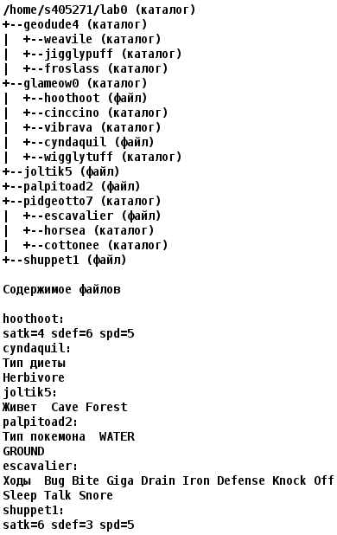*Рис 1. Дерево каталогов и файлов с содержимым*

2. Установить согласно заданию права на файлы и каталоги при помощи команды chmod, используя различные способы указания прав.

geodude4: владелец должен записывать директорию и переходить в нее; группа-владелец должна читать и записывать директорию; остальные пользователи должны только переходить в директорию

weavile: владелец должен записывать директорию и переходить в нее; группа-владелец должна записывать директорию и переходить в нее; остальные пользователи должны читать директорию и переходить в нее

jigglypuff: r-x--x-wx

froslass: -wx--x-w-

glameow0: владелец должен читать, записывать директорию и переходить в нее; группа-владелец должна читать, записывать директорию и переходить в нее; остальные пользователи должны читать, записывать директорию и переходить в нее

hoothoot: владелец должен читать файл; группа-владелец должна не иметь никаких прав; остальные пользователи должны читать файл

cinccino: владелец должен записывать директорию и переходить в нее; группа-владелец должна читать и записывать директорию; остальные пользователи должны только переходить в директорию

vibrava: владелец должен читать директорию и переходить в нее; группа-владелец должна только переходить в директорию; остальные пользователи должны записывать директорию

cyndaquil: владелец должен не иметь никаких прав; группа-владелец должна не иметь никаких прав; остальные пользователи должны читать файл

wigglytuff: права 751

joltik5: ---r--r--

palpitoad2: права 640

pidgeotto7: rwxr-x-w-

escavalier: права 444

horsea: владелец должен читать директорию и переходить в нее; группа-владелец должна только переходить в директорию; остальные пользователи должны записывать директорию

cottonee: -wxrwxr-x

shuppet1: владелец должен читать файл; группа-владелец должна не иметь никаких прав; остальные пользователи должны читать файл

3. Скопировать часть дерева и создать ссылки внутри дерева согласно заданию при помощи команд cp и ln, а также комманды cat и перенаправления ввода-вывода.

создать символическую ссылку c именем Copy_16 на директорию glameow0 в каталоге lab0

скопировать содержимое файла joltik5 в новый файл lab0/glameow0/hoothootjoltik

скопировать файл joltik5 в директорию lab0/geodude4/weavile

скопировать рекурсивно директорию glameow0 в директорию lab0/geodude4/froslass

объеденить содержимое файлов lab0/glameow0/cyndaquil, lab0/pidgeotto7/escavalier, в новый файл lab0/palpitoad2_61

cоздать жесткую ссылку для файла palpitoad2 с именем lab0/pidgeotto7/escavalierpalpitoad

cоздать символическую ссылку для файла joltik5 с именем lab0/glameow0/cyndaquiljoltik

4. Используя команды cat, wc, ls, head, tail, echo, sort, grep выполнить в соответствии с вариантом задания поиск и фильтрацию файлов, каталогов и содержащихся в них данных.

Подсчитать количество строк содержимого файлов в директории pidgeotto7, отсортировать вывод по уменьшению количества, добавить вывод ошибок доступа в стандартный поток вывода

Вывести два последних элемента рекурсивного списка имен и атрибутов файлов в директории lab0, содержащих строку "va", список отсортировать по возрастанию даты изменения записи о файле, ошибки доступа не подавлять и не перенаправлять

Вывести содержимое файла palpitoad2 с номерами строк, оставить только строки, содержащие "sde", ошибки доступа не подавлять и не перенаправлять

Вывести содержимое файлов: hoothoot, cyndaquil, оставить только строки, заканчивающиеся на 'e', добавить вывод ошибок доступа в стандартный поток вывода

Рекурсивно вывести содержимое файлов с номерами строк из директории lab0, имя которых заканчивается на 'a', строки отсортировать по имени z->a, ошибки доступа не подавлять и не перенаправлять

Вывести содержимое файлов с номерами строк в директории pidgeotto7, оставить только строки, заканчивающиеся на 'e', подавить вывод ошибок доступа

5. Выполнить удаление файлов и каталогов при помощи команд rm и rmdir согласно варианту задания.

Удалить файл palpitoad2

Удалить файл lab0/glameow0/hoothoot

удалить символические ссылки Copy_*

удалить жесткие ссылки lab0/pidgeotto7/escavalierpalpito*

Удалить директорию pidgeotto7

Удалить директорию lab0/glameow0/wigglytuff

# **Отчет:**

## ***Пункт 1***

Для выполнения задания были написаны следующие команды:

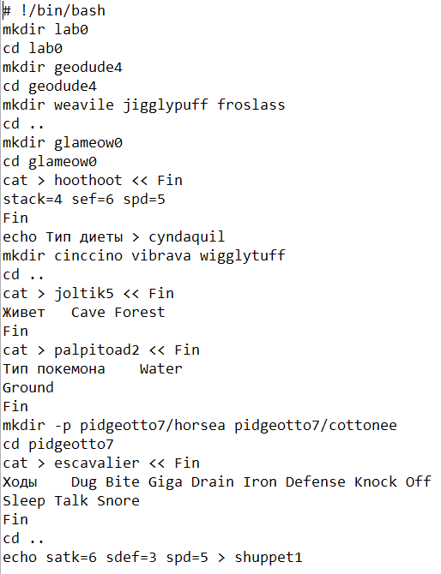*Рис 2. Пункт 1.*

## ***Пункт 2***

Для выполнения задания были написаны следующие команды:

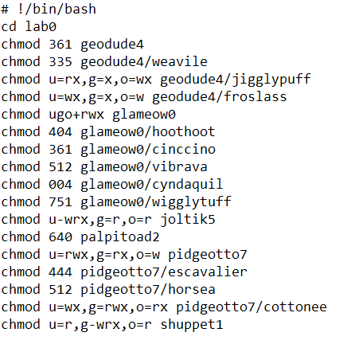*Рис 3. Пункт 2.*

## ***Пункт 3***

Для выполнения задания были написаны следующие команды:

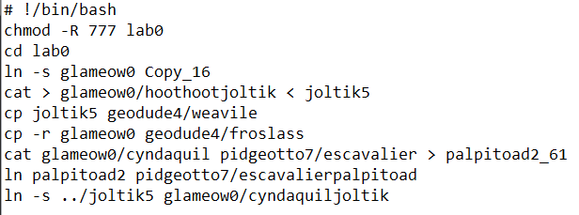*Рис 4. Пункт 3.*

Так как для выполнения задания необходимо было иметь права доступа для различных файлов, перед выполнением была написана команда «chmod». После выполнения всех команд был заново запущен файл с командами из 2 пункта.

## ***Пункт 4***

Для выполнения задания были написаны следующие команды:

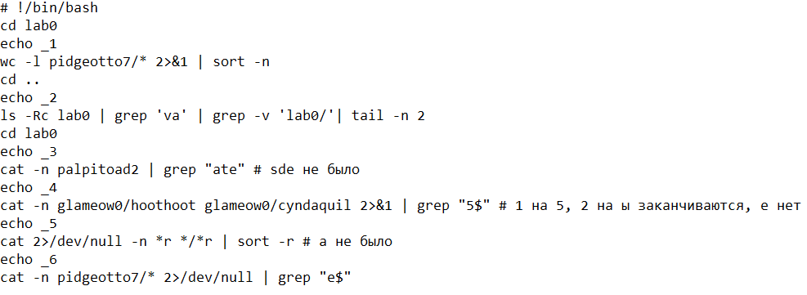

*Рис 5. Пункт 4.*

Перед каждым заданием выводится его номер, чтобы отличать выводы разных команд. Некоторые задания были намеренно изменены, чтобы продемонстрировать из работоспособность, так как под условия, полученными изначально, не подходил ни один файл.

## ***Пункт 5***

Для выполнения задания были написаны следующие команды:

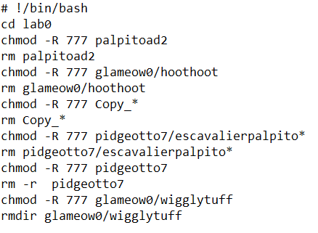

*Рис 6. Пункт 5.*

Для правильного исполнения команд необходимо было изменить права доступа для файлов и директорий, поэтому также была использована команда «chmod».

# **Вывод:**

Во время выполнения лабораторной работы я познакомился и применил на практике различные команды bash. Было получено иерархическое дерево в корне lab0, в котором представлены каталоги, файлы с настроенными правами и ссылки на некоторые файлы и каталоги.